**Institutionelles Schutzkonzept zur Prävention sexueller Gewalt an der HDS**

**Kinder sollen bei uns sicher sein!**

Das Ziel ist der Schutz unserer Schüler*innen vor sexuellen Übergriffen, Missbrauch und Gewalt jeglicher Art. Sie werden in ihren Kompetenzen und der Wahrnehmung ihrer Rechte gestärkt.

Gemeinsam mit unseren Schülern*innen, den Kollegen*innen, den Eltern und der Fachberatungsstelle gegen sexuelle Gewalt an Kindern und Jugendlichen Soest machten wir uns an die Arbeit.

Unser Schutzkonzept dient der Prävention und soll allen in unserer Einrichtung beschäftigten Mitarbeiter*innen und den Schüler*innen eine verbindliche Orientierung für das eigene Verhalten geben. Das Schutzkonzept beinhaltet klare Regeln, an die alle gebunden sind.

Es soll dabei helfen, den Schutz der Schüler*innen zu gewährleisten und die Mitarbeiter*innen vor falschen Verdächtigungen zu schützen.

Die Mitarbeiter*innen sind für den Schutz unserer Schüler*innen verantwortlich und stärken sie in einem achtsamen, wertschätzenden und respektvollen Lernklima.

Die Schüler*innen wissen, an wen sie sich bei Bedarf wenden können.

Das Schutzkonzept beinhaltet die Verpflichtung, Verdachtsfälle der Schulleitung mitzuteilen.

**Körperliche Nähe und Distanz**

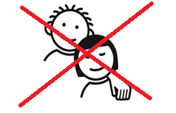



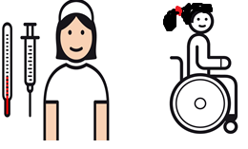



**Mitarbeiter*innen / Schüler*innen**

Alle Mitarbeiter*innen achten bei Körperkontakt

auf eine

professionelle Distanz (Absprachen im Team).

Der allgemeine Umgang muss respektvoll

behinderungs- alters- und situationsangemessen

sein.

Schüler*innen werden nicht mit Kosenamen

angesprochen (Schatz, Dickerchen etc.).

Abkürzungen (z.B. Isa statt Isabell) sind erlaubt.

**Schüler*innen**

Auch Schüler*innen müssen Grenzen wahrnehmen

und einhalten.

Hierbei benötigen sie ggf. Hilfe. Entsprechende

Verhaltensregeln werden im Unterricht erarbeitet

und hier eingefügt.

Schüler*innen möchten von niemanden ungefragt

umarmt oder geküsst werden.

**Pflege**

Pflege und Versorgung werden so weit wie

möglich im selbstbestimmten Rahmen

durchgeführt.

Die Pflege von Schüler*innen findet, wenn eben

möglich, geschlechtsgleich statt.

Schüler*innen möchten beim eigentlichen

Toilettengang möglichst alleine sein.

Es finden regelmäßige Teambesprechungen statt,

in denen Fragen zum pflegerischen Umgang

besprochen werden.

**Nacktheit**

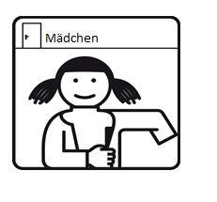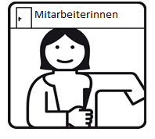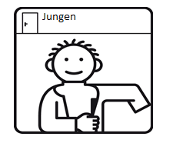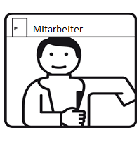

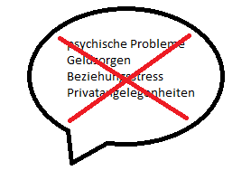

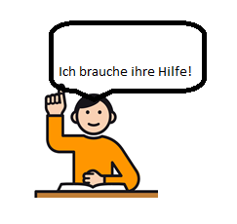

Trennung

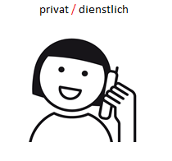



Im Sport- und Schwimmunterricht ziehen sich Mitarbeiter*innen in der Regel nicht zusammen mit den Schüler*innen um.

Sondersituationen werden im Team besprochen und geregelt.

**Trennung von Dienst und Privatleben**

Mitarbeiter*innen führen mit Sch. keine Gespräche über ihr Intimlebenoder persönliche Belastungen.

Derartige Gespräche werden auch nicht im Beisein von Sch. geführt.

Private Geschenke von Mitarbeiter*innen an

Schüler*innen sind nicht zulässig.

**Ansprache von Mitarbeiter*innen durch**

**Schüler*innen**

Die Mitarbeiter*innen sollen spätestens in der

Abschlussstufe von den Schüler*innen gesiezt

werden.

Für FSJler*innen und andere Helfer*innen können

Sonderabsprachen getroffen werden.

**Umgang mit sozialen Medien**

Trennung

p

Trennung

Die Mitarbeiter*innen nehmen mit den Sch. keinen

Kontakt über private Accounts auf.

Ausnahmen, die ausschließlich schulische

Belange betreffen, können im Klassenteam

geregelt werden.





**Pflicht zum Schutz vor Gewalt**

Werden die persönlichen Grenzen von

Schüler*innen durch andere verletzt, greifen

Mitarbeiter*innen zum Schutz der Betroffenen

sofort ein.

Beobachtet man ein Verhalten zwischen

Mitarbeiter*innen und Schüler*innen, das nicht

eindeutig eingeordnet werden kann, so sollte

dieses immer thematisiert werden.

Beobachtet man eine unklare Situation

zwischen Schüler*innen, so sollte zunächst das

zuständige Klassenteam hinzugezogen werden.

Gravierende Übergriffe werden der Schulleitung

mitgeteilt.

(vgl. auch Handreichungen auf I-Serv)

Schüler*innen wissen, wen sie bei „Nein-Situationen“

ansprechen können.

**Fotografieren und Filmen**

Niemand wird ohne Einverständnis

fotografiert und gefilmt.

In Toiletten, Umkleide- und

Pflegeräumen ist Fotografieren und

Filmen grundsätzlich untersagt.



**Präventive Maßnahmen**

In unserer Schule werden regelmäßig

Präventionsmaßnahmen getroffen.

Entsprechende Unterrichtsinhalte sind

im Curriculum „Sexualerziehung“ verankert.

Aufführungen von aufklärenden

Theaterstücken wie „Mein Körper gehört mir“

werden angeboten.

Es gibt Informationsveranstaltungen für Eltern.

Die Zusammenarbeit mit Beratungsstellen,

Jugend- und Gesundheitsamt wird gepflegt.

Für die FSJler*innen wurde die Schulung

„Sexualpädagogische Aspekte bei der Pflege

an der HDS“ entwickelt.

Bei Einstellungsgesprächen wird auf das

Schutzkonzept und den verbindlichen

Verhaltenscodex hingewiesen.

Auch Integrationskräfte, externe Dienstleister wie Busfahrer*innen und Therapeuten*innen werden über das Schutzkonzept

und die darin festgelegten Verhaltensweisen informiert.